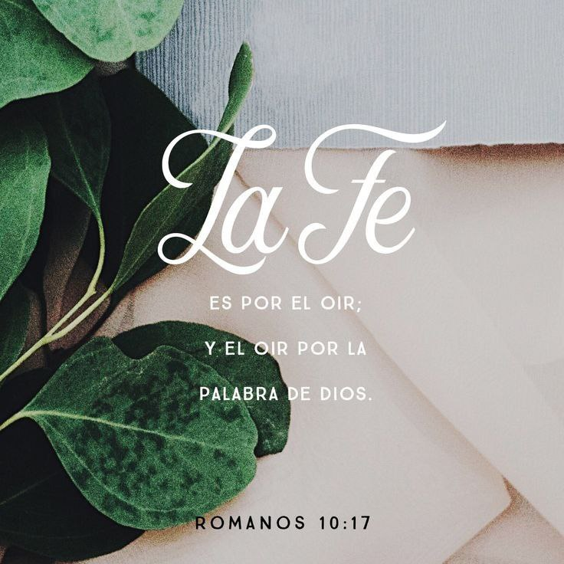
Tema: La Fe es un Regalo de Dios

Por: Roberto Vado Moody

La fe es el lenguaje del mundo Invisible lo sobre Natural, para los seres humanos que vivimos en este mundo Natural muchas veces dudamos de este regalo Divino llamado Fe recordemos que la FE es un Don de Dios y no de nosotros los seres humanos.
Hebreos 11: 1
Es, pues, la fe la certeza de lo que se espera, la convicción de lo que no se ve.
En el idioma Original En griego koiné se traduce la fe como una sustancia
De las cosas que se espera y la demostración de las cosas no vistas.

En la biblia en el antiguo Testamento encontramos uno de los Personajes más importante respecto a la FE como lo fue el Patriarca Abraham conocido como el padre de la fe y progenitor de la nación Judía.
Era originario de Ur de los caldeos una ciudad en la baja Mesopotamia que en la Actualidad se conoce como la nación de Irak.
Nació alrededor del año 2000 a.C. tuvo por esposa a su media hermana Sara eran hermanos por parte de su padre Teraj pero de madres distintas.

(Génesis 20:12) véase.

Y a la verdad también es mi hermana, hija de mi padre, más no hija de mi madre, y la tomé por mujer.
¿Porque Abraham es llamado el padre de la fe?
Esta repuesta la encontramos en el libro de hebreos 11: 8-10.

Por la fe Abraham, cuando fue llamado, obedeció para salir al lugar que había de recibir por herencia; y salió sin saber a dónde iba. Por la fe habitó como extranjero en la tierra prometida como en tierra ajena, viviendo en tiendas con Isaac y Jacob, los coherederos de la misma promesa, porque esperaba la ciudad que tiene cimientos, cuyo arquitecto y constructor es Dios.

Dios probó la obediencia de Abraham y le pidió en sacrificio a su hijo Isaac,
Con una fe inquebrantable, el patriarca aceptó el mandato. Condujo a su hijo hasta la cima de una colina para darlo en sacrificio, pero en el preciso momento en el que iba a matarlo, la voz del Ángel del Señor lo llamó diciendo: “Detente, no le hagas daño al muchacho, porque ahora sé que tú respetas y obedeces a Dios.

La fe es obediencia a Dios no tan solo es creer Abraham fue más halla de creerle a Dios el obedeció Abraham se levantó "muy de mañana", ensilló su asno y se llevó consigo a dos de sus siervos y a su hijo Isaac, junto con la leña necesaria para el sacrificio.
El monte Moriah fue el lugar donde Dios mando a Abraham muy temprano a ofrecer el sacrificio de su hijo Isaac.
En hebreo, Moriah deriva de la palabra morah, que significa Dios es mi Maestro.

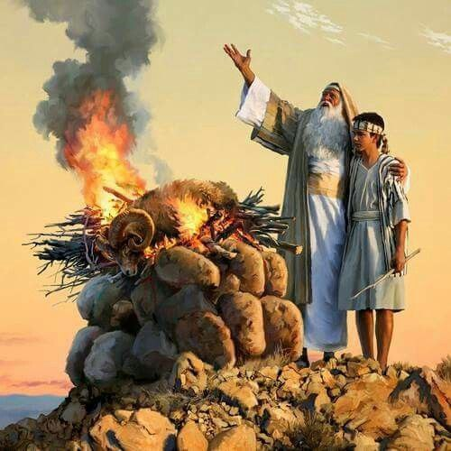
Sabemos que a Abraham se le conoce el padre de la fe porque le creyó a Dios sin antes saber a dónde dirigirse y de la misma manera no dudo el llevar a su hijo Isaac al Monte Moriah aunque Dios quiso probar su obediencia.
El Apóstol pablo nos enseña en Romanos 10:17 que la fe viene por el oír, y el oír por la palabra de Dios.
También nos enseña en Efesios 2:8-9
Porque por gracia sois salvos por medio de la fe; y esto no de vosotros, pues es don de Dios; no por obras, para que nadie se gloríe.
Nosotros los cristianos tenemos una gran promesa de Dios por medio de su palabra nos dice.
“Y esta es la confianza que tenemos en él, que si pedimos alguna cosa conforme a su voluntad, él nos oye. Y si sabemos que él nos oye en cualquiera cosa que pidamos, sabemos que tenemos las peticiones que le hayamos hecho.” (1 Juan 5:14, 15)

Por ende todo cristiano debemos pedir por fe esperamos su repuesta por fe y por fe la recibimos en el nombre de su hijo Jesucristo.
A Dios debemos de acercarnos a través de la Oración por fe hebreos 11:6
Pero sin fe es imposible agradar a Dios; porque es necesario que el que se acerca a Dios crea que le hay, y que es galardonador de los que le buscan.
La esencia de fe es importante porque sin fe es imposible agradar a Dios la expresión usada como “galardonador” (αμοιβὸν).
Está exegesis de este versículo en palabras sencillas dice que la fe es esencial para agradar a Dios y que el recompensa a quienes lo buscan con fe.

